Мобильное приложение «МЧС России».
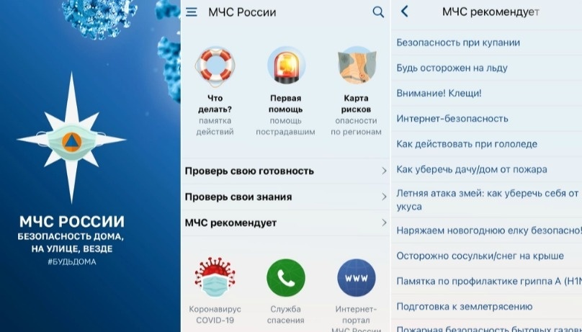
Мобильное приложение «МЧС России», разработанное специалистами ведомства, доступно для бесплатного скачивания в онлайн-магазинах Google Play, App Store. Оно успешно работает на операционных системах мобильных устройств iOS и Android.
Сервис разработан как личный помощник пользователя и призван содействовать формированию культуры безопасного поведения, как среди взрослого, так и среди подрастающего поколения.
Приложение поможет сориентироваться и мгновенно найти информацию о действиях при нештатных ситуациях и будет полезно как в быту, так и на отдыхе. В приложении пользователю доступен вызов службы спасения, а также определение геолокации, которой он может поделиться в случае необходимости. Для получения более подробной информации пользователь всегда сможет оперативно перейти на страницу официального интернет-портала МЧС России.
В настоящий момент версия приложения включает в себя не только рубрики с полезной информацией, но и интерактивы: «Что делать», «МЧС рекомендует», «Первая помощь», «Карта рисков», «Проверь свою готовность», «Проверь свои знания».
Пользователю доступен порядок действий и правила поведения в экстренной ситуации с голосовым помощником, хранилище знаний о безопасности, о причинах возникновения ЧС и их предупреждении, сведения о действиях при оказании первой помощи пострадавшему до прибытия медиков, ежедневный оперативный прогноз о возможных угрозах природного характера. Кроме того, есть разделы, которые носят интерактивный характер и содержат чек-листы по проверке личной готовности и готовности жилища к возможным ЧС, а также различные тесты, позволяющие проверить знания о действиях при ЧС.
В перспективе в приложении появится новостная лента и онлайн-информирование о неблагоприятных погодных явлениях, в том числе штормовых предупреждениях. Кроме того, добавится функции по регистрации туристских групп.
Скачать приложение можно по ссылкам: App Store и Google Play.

